

2023年经济平稳收官 海外扰动下A股市场情绪低迷

——鑫元周观点（2024.01.15-2024.01.21）

一、核心观点

**宏观方面，2023年经济平稳收官，人口连续两年负增存在隐忧**。2023年GDP同比增长5.2%，高于两会确定的5%增速目标，2023年国内经济平稳收官。2023年，全国人口较2022年环比减少208万人，为连续两年环比减少。2023年，全国60岁以上人口占比21.1%，较2022年上升1.3%，我国正式迈入中度老龄化社会。人口总量的减少以及老龄化的加速使得国内人口红利快速退坡，内需总量及结构或将受到一定影响。海外方面，美国经济数据韧性超预期，美元指数回升，市场降息预期回摆，全球金融市场风险偏好下行。

**权益市场方面，**上周A股宽基指数普遍下跌，情绪低迷。红利及微盘风格均出现较大幅度下跌，低估值大盘表现最好，市场下跌趋势中低估值防御属性凸显。偏弱的经济数据验证了低迷的市场预期，海外因素扰动使得风险偏好快速下降，带来指数层面的普遍下跌，而北向资金的大幅流出造成了流动性负反馈。市场中长期观点维持不变，未来结构性机会丰富，看好经营稳健竞争优势突出的低估值白马和经济低相关度的投资机会。短期来看，净利润-50%以上的企业可能会选择在临近截止日时再披露预告，1月最后两周上市公司业绩暴雷的风险在上升，可能会给市场造成短期扰动；若市场企稳，成长和小盘风格有短期反弹的机会。观察风格相对走势，价值跑赢成长的幅度已达到长周期和短周期的高点，大盘跑赢小盘的幅度到达短周期高点。乐观情形下，如果市场整体底部企稳，且当下没有进一步的黑天鹅事件，那么成长风格和小盘风格应至少有一个短周期的反弹，时长1-2个月左右。悲观情形下，如果市场整体延续下行趋势，后市大盘及价值仍会具备一定避险属性。

**固收市场方面**，上周“双降”落空，但对债市影响有限。上周前半周受税期影响，资金面均衡偏紧，但在央行大力呵护下，下半周资金面快速转松。去年四季度及12月经济数据出炉，整体差强人意，权益市场下跌且恐慌情绪有所升温。受经济数据低于预期、资金面转松、权益市场下跌等因素提振，上周债市延续偏强格局，曲线整体下移3-4BP左右。目前，1年国股2.43%，10年国债2.5%，30年国债2.755%，曲线牛平。展望未来，目前10Y-1Y国债利差仍处在40BP的相对低位水平，而长端品种已创新低，未来进一步下行空间需要看到短端利率更大幅度的下行带动牛陡行情。今年货币宽松的大环境短期不会变，降准、降息确有必要而且可能不止一次，但目前市场明显走在政策之前，市场情绪演绎的也比较充分，1月“双降”已经落空，但是并未影响债市情绪。公开市场操作来看，央行对资金面的呵护诚意满满，预计跨春节无忧，但是“防资金淤积”诉求仍在，资金价格中枢短期难以有较大下行空间。策略上，利率短期再向下突破面临一定阻力，但中期下行趋势仍在，资金配置需求也在，如果调整到一定位置，如10年到2.55%-2.6%区间，可择机介入。

二、宏观动态

**（一）国内宏观**

**2023年中国GDP超126万亿，GDP同比增长5.2%。**据国家统计局初步核算，2023年国内生产总值1260582亿元，按不变价格计算，比上年增长5.2%。分产业看，第一产业增加值89755亿元，增长4.1%；第二产业增加值482589亿元，增长4.7%；第三产业增加值688238亿元，增长5.8%。分季度看，一季度国内生产总值同比增长4.5%，二季度增长6.3%，三季度增长4.9%，四季度增长5.2%。12月，社会消费品零售总额同比增长7.4%，低于预期的8.2%，较前值10.1%下行2.7个百分点。按两年平均来看，12月社零两年平均同比2.7%，较前值的1.8%边际改善。12 月，工业增加值同比增长6.8%， 好于预期的6.6%，较前值上行0.2个百分点。12月工业增加值季调环比0.5%，增速较11月的0.8%有所下行，工业增加值两年平均增速亦有所回落，可能受到去年12月寒潮天气、流感以及工业生产淡季等因素影响。12月固定资产投资、基建、房地产、制造业投资累计同比分别为 3%、8.2%、-9.6%、6.5%； 当月同比分别为 4.1%、10.7%、-12.5%、8.2%，分别比上月变化1.2、5.4、-2、1.1个百分点；两年平均增速分别为3.5%、10.5%、-12.6%、7.8%，分别比上月变化1.8、1、2.8、1.2 个百分点。

**国新办就宏观经济形势和政策举行发布会。**发布会要点包括：中国经济回升向好、长期向好的基本趋势没有改变；国家发改委将审慎出台收缩性、抑制性举措，多出有利于稳预期、稳增长、稳就业政策；国家发改委将抓紧出台政策，全面取消制造业领域外资准入限制措施；食品价格具备平稳运行基础；国家发改委将会同有关部门抓紧完善政策，积极扩大新能源汽车消费，推动产业高质量发展。

**我国首部“银发经济”政策文件出台。**国务院办公厅印发《关于发展银发经济增进老年人福祉的意见》，提出4个方面26项举措，加快银发经济规模化、标准化、集群化、品牌化发展。《意见》提出，推进产业集群发展，在京津冀、长三角、粤港澳大湾区等区域规划布局10个左右高水平银发经济产业园区。强化财政金融支持，通过地方政府专项债券支持符合条件的银发经济产业项目。鼓励各类金融机构加大对养老服务设施、银发经济产业项目建设支持力度。

**证监会举行新闻发布会。**发布会要点包括：证监会将进一步全面深化资本市场改革开放；投融资两端总体保持平衡发展，不存在“只重视融资、不重视投资”；注册制绝不意味着放松把关，5年来撤回和否决比例近四成；证监会坚决防止“一退了之”，公司及相关方违法违规的，即使退市也要坚决追责；财务造假是资本市场“毒瘤”，证监会坚决打破造假“生态圈”；当前股指期货整体持仓较为分散，证监会暂未发现客户集中大量加空仓现象。

**中美金融工作组举行第三次会议。**双方就两国货币和金融稳定、金融监管、金融市场、跨境支付和数据、可持续金融、反洗钱和反恐怖融资、全球金融治理等议题以及其他双方重点关切的问题进行了专业、务实、坦诚和建设性的沟通。会议还听取技术专家组关于银行业气候压力测试和各自全球系统重要性银行（G-SIBs）处置机制的汇报。双方同意继续保持沟通。

1. **海外宏观**

**美国上周初请失业金人数为18.7万人，创2022年9月24日当周以来新低。**预期20.7万人，前值从20.2万人修正为20.3万人。美国1月6日当周续请失业金人数为180.6万人，预期184.5万人，前值从183.4万人修正为183.2万人。

**博斯蒂克：“首降”可能在三季度。**美联储博斯蒂克表示，通胀似乎正朝着2%的目标发展；劳动力市场有所放缓，现在更加平衡；最糟糕的结果将是降息后不得不再次加息；如果通胀进展放缓，利率保持较高水平更为有利。

**欧洲央行重申降息为时过早。**欧洲央行管委维勒鲁瓦表示，宣布通胀胜利为时过早；重申欧洲央行下一步举措将是降息，除非出现意外，否则应该会在今年降息。欧洲央行管委内格尔表示，讨论降息为时过早，通胀问题仍有待解决，需要等待数据来决定政策。

**美联储褐皮书：大多地区经济没变化，消费强劲，就业市场转冷，通胀降温。**美联储褐皮书：12个联邦储备地区中的大多数报告称，自上次褐皮书发布以来，经济活动几乎没有明显变化；几乎所有地区都报告了制造业活动的下降；各地区继续指出，高利率限制了汽车销售和房地产交易；然而，各地区的许多联系人认为，利率下降的前景是乐观情绪的一个来源。

三、市场回顾

**（一）权益市场**

**1、权益市场走势**

**上周A股各宽基多数指数普遍下跌。**截至1月19日，仅有上证50上涨0.28%，中证1000下跌4.8%，深证成指下跌2.33%，创业板指下跌2.6%，上证指数下跌1.72%，跌幅靠前。从行业板块看，上周**银行、消费者服务、通信**领涨，国防军工、机械、有色金属、计算机、钢铁跌幅较大。

图1：上周A股宽基指数涨跌幅

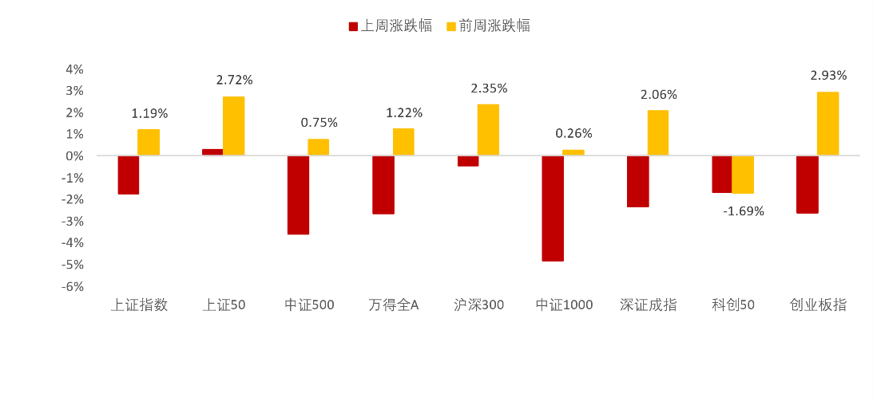

数据来源：Wind、鑫元基金

**2、权益市场估值**

**上周各宽基指数估值多数下跌，创业板指、深证成指下行较多**。当前各主要宽基指数估值水平全都在历史50%分位数以下，未来仍有一定估值提升空间。从行业板块看，上周**传媒、电子、综合金融**上行最多，**电力及公用事业、汽车、电新**下行最多。当前**综合金融、传媒、电子、钢铁、汽车**板块估值处于历史较高水平；**电新、机械、建筑、有色金属、石油石化**板块估值处于历史较低水平。

图2：上周A股市场宽基指数PE（TTM）

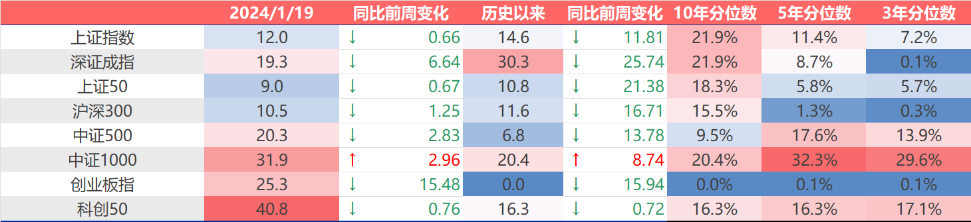

数据来源：Wind、鑫元基金

图3：上周A股市场中信一级行业PE（TTM）

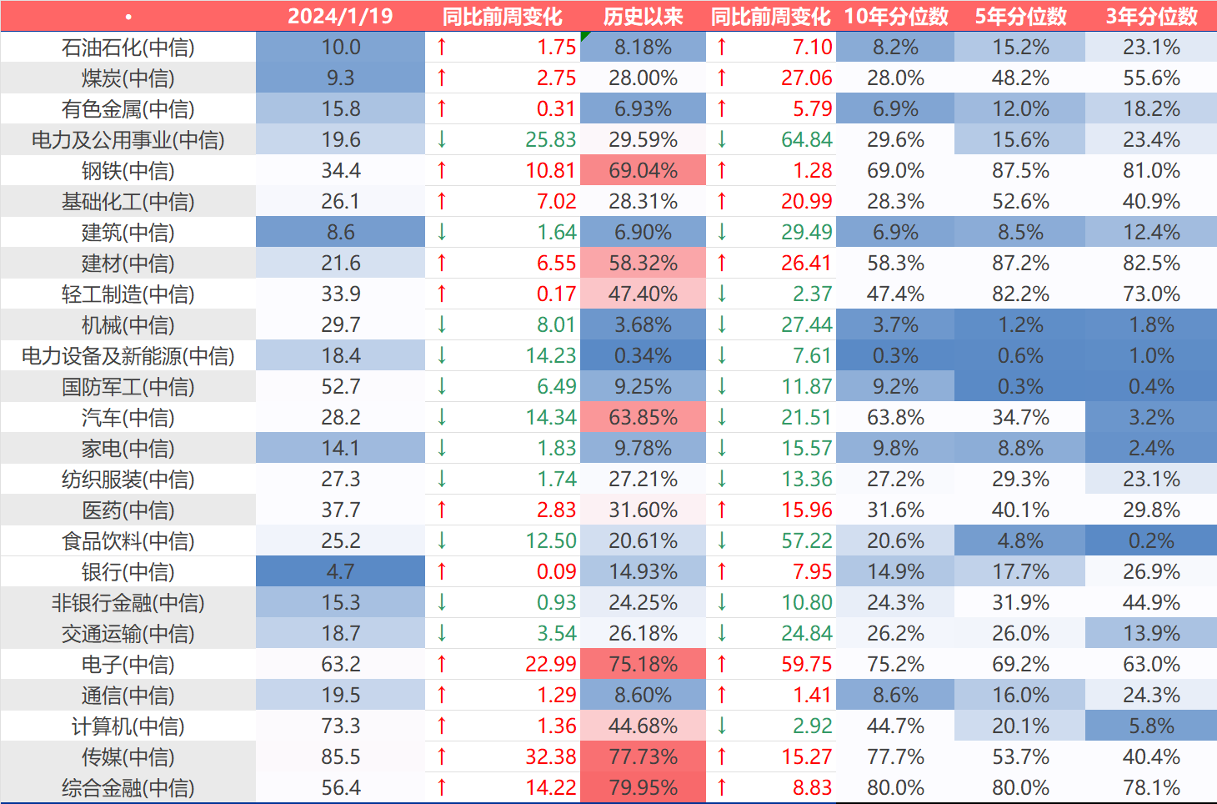

数据来源：Wind、鑫元基金

**3、权益市场情绪**

上周量化模型的信号为“中性”。从全A换手率的角度看，上周市场放量下跌。从行业拥挤度的角度，消费者服务，机械，传媒行业的拥挤度较高。

从股债性价比大周期的角度，目前权益相对固收的风险溢价为7.02%，处于历史99.9%的分位数，所以从此时点看，长期持有仍是好选择。

图4：全市场换手率

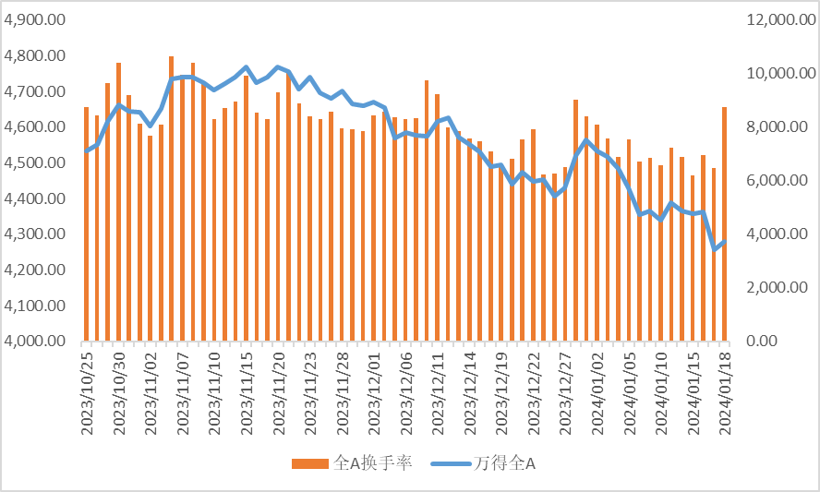

数据来源：Wind、鑫元基金

图5：行业拥挤度分位数

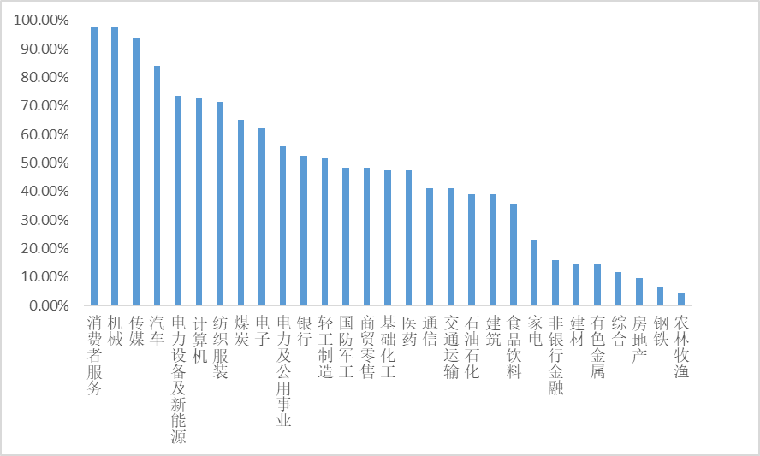

数据来源：Wind、鑫元基金

图6：股债性价比：沪深300与10年期国债

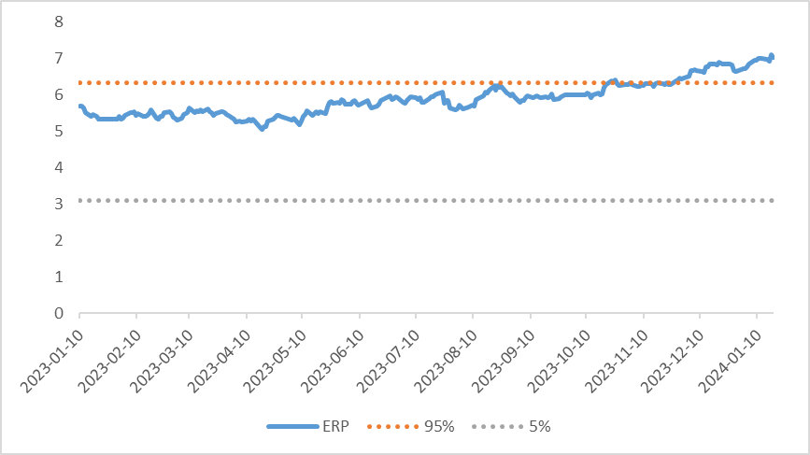

数据来源：Wind、鑫元基金

**4、权益市场资金**

**上周北向资金净流出220.76亿元，上上周净流出25.28亿元，流出规模扩大。**上周增持金额排行靠前的行业是银行（↑ 9.49）、煤炭（↑ 7.42）、电子（↑ 6.49）、国防军工（↑ 4.20）；减持金额排名靠前的行业是电新（↓ 30.10）、汽车（↓ 29.17）、有色金属（↓ 29.09）、基础化工（↓ 24.52）、医药（↓ 17.10）。

图7：上周北向资金行业流向（亿元）

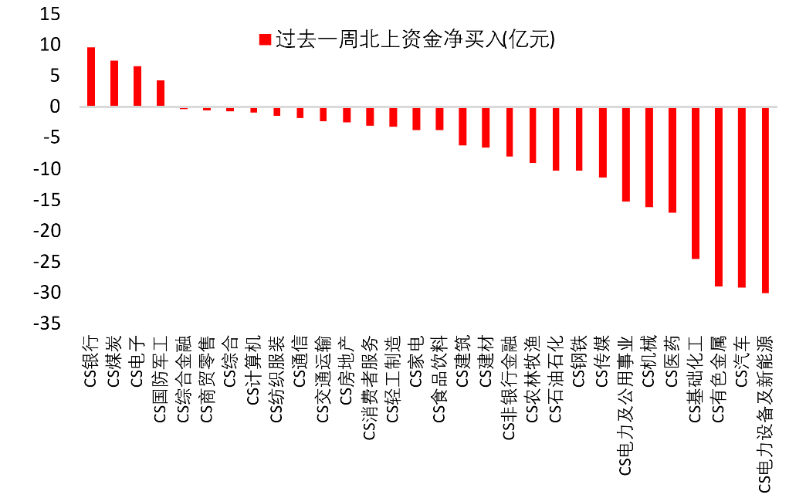

数据来源：Wind、鑫元基金

**1月19日，两融资金占比为7.53%，1月12日为7.50%。**截至1月19日，上周融资净买入最大的五个行业为**综合、综合金融、纺织服装、食品饮料、建材**。

图8：上周两融资金行业流向（万元）

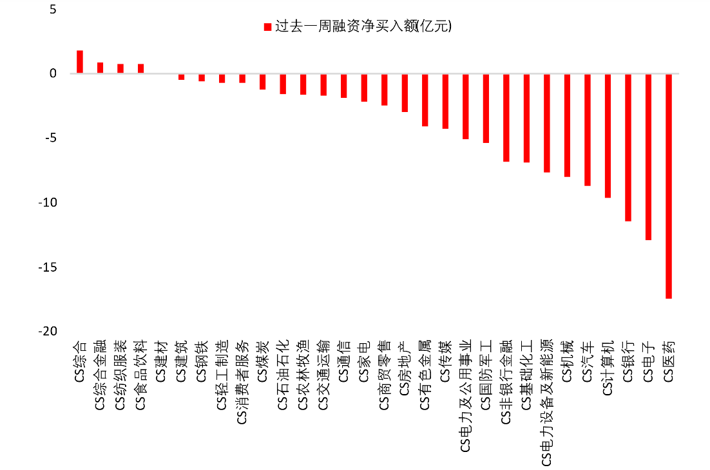

数据来源：Wind、鑫元基金

**5、海外权益市场**

**上周海外股市分化**。美国股市方面，道指上涨0.72%，标普500上涨1.17%，纳指上涨2.26%；欧洲股市方面，英国富时100下跌2.14%，德国下跌0.89%，法国下跌1.25%；亚太股市方面，日经指数上涨1.09%，恒生指数下跌5.76%。

图9：上周海外主要指数涨跌

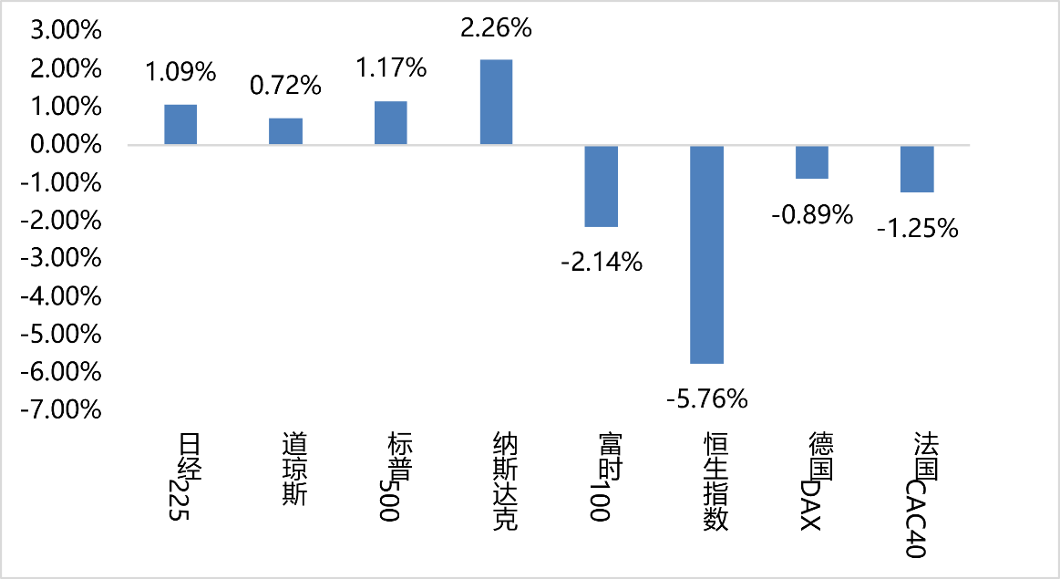

数据来源：Wind、鑫元基金

**（二）资金市场**

**公开市场操作**：上周央行开展15670亿元逆回购操作和9950亿元1年期MLF操作，共有2270亿元逆回购和7790亿元1年期MLF到期，实现净投放15560亿元。

图10：上周公开市场操作情况

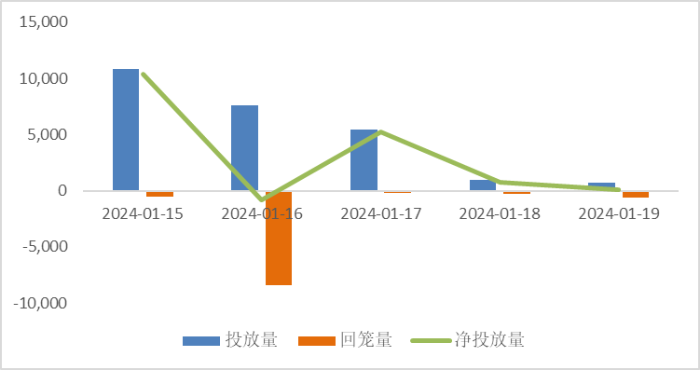

数据来源：Wind、鑫元基金

**政府债发行**：本周国债计划发行990亿元，地方政府债计划发行1889.4亿元，整体净缴款1861.9亿元。

表1：1月22日-1月26日政府债发行缴款

单位：亿元

|  |  |  |  |  |  |  |  |  |  |  |
| --- | --- | --- | --- | --- | --- | --- | --- | --- | --- | --- |
|  | 1月22日 | | 1月23日 | | 1月24日 | | 1月25日 | | 1月26日 | |
| 国债 | 地方债 | 国债 | 地方债 | 国债 | 地方债 | 国债 | 地方债 | 国债 | 地方债 |
| 发行 | 0 | 851.6 | 0 | 408 | 990 | 210.7 | 0 | 168.5 | 0 | 250.6 |
| 到期 | 951.2 | 58.5 | 0 | 263.7 | 0 | 11.2 | 0 | 82.3 | 0 | 0 |
| 缴款 | 600 | 0 | 0 | 851.6 | 0 | 408 | 990 | 210.7 | 0 | 168.5 |
| 净缴款 | -409.7 | | 587.9 | | 396.8 | | 1118.3 | | 168.5 | |

数据来源：Wind、鑫元基金

**同业存单发行**：1月22-26日同业存单到期4047亿元，而后三周分别到期3283亿元、5651亿元和1574亿元，整体来看到期压力均不大。

图11：同业存单到期与发行

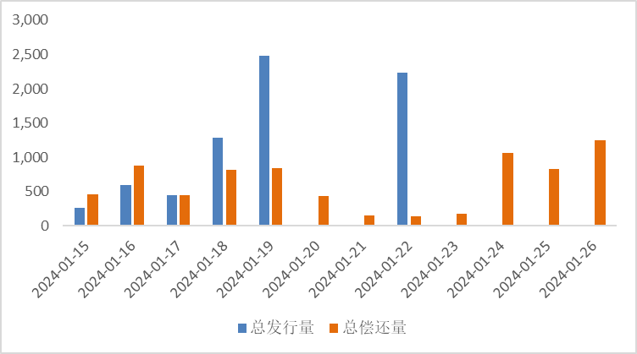

数据来源：Wind、鑫元基金

**回购市场**：资金利率中枢整体小幅抬升，资金面分层现象仍然存在。具体而言，DR001基本在1.7-1.8%之间波动，R001基本在1.8-2.0%区间，二者均值分别较前一周上行13bp、15bp。1月15-19日，银行体系日均净融出4.8万亿元，较前一周的5.2万亿元继续下滑。上周周内来看，上周二和上周三税期缴款期间，银行体系净融出在4.5-4.7万亿元左右，税期过后恢复至4.9万亿元左右，但不及税期前的5万亿+。

**票据利率**：上周市场交投一般，供需力量转换下，票据利率先涨后跌。上周一的降息落空，导致非银的买入需求开始相应减弱，中小城农机构又回规观望状态，市场全天供大于求，卖盘抬价出票，利率转而上行。随后几个工作日贴现持续一般，导致市场票源稀缺，叠加部分大行主动降价收票，各机构陆续抢跑进场收票，利率急速下跌，上周五午后，随着票价低位，卖盘出票有所增多，票价跌后回弹。

**（三）债券市场**

图12：上周利率债各期限收益率涨跌幅（BP）

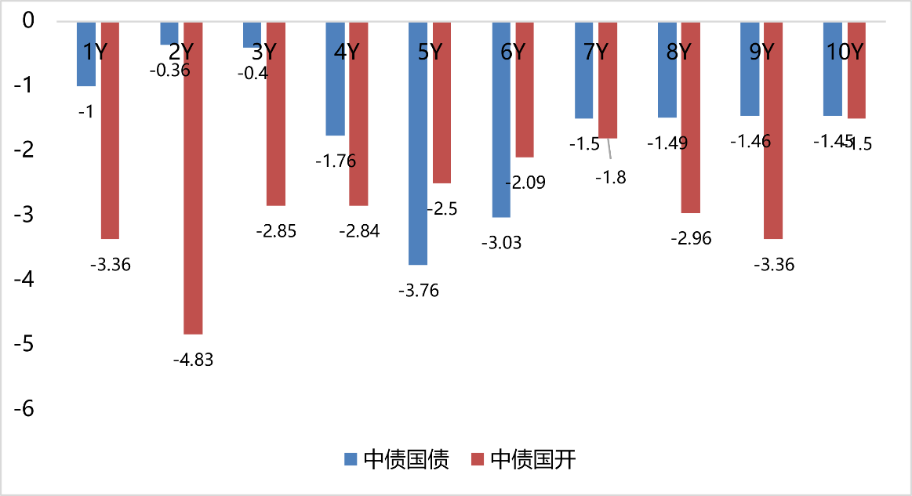

数据来源：Wind、中债估值、鑫元基金

表2：中债国债期限利差（2023年）

|  |  |  |  |  |
| --- | --- | --- | --- | --- |
| **项目** | **3-1** | **5-3** | **10-5** | **10-R007** |
| **期限利差** | **20.6** | **8.79** | **12.47** | **38.63** |
| 环比 | 0.60 | -3.36 | 2.31 | 3.17 |
| 年初以来 | -10.11 | -15.27 | -6.6 | 33.9 |
| 2016年以来最大值 | 57.29 | 49.88 | 74.94 | 145.68 |
| 2016年以来最小值 | -8.62 | -3.15 | -6.03 | -305.09 |
| 2016年以来平均值 | 27.24 | 15.57 | 17.95 | 54.15 |
| 2016年以来分位数 | 28.31% | 12.79% | 21.02% | 28.21% |

数据来源：Wind，最大、最小、平均值区间均为2016年至今

表3：中债中短期票据信用利差（2024年1月21日）

|  |  |  |  |  |  |
| --- | --- | --- | --- | --- | --- |
| **项目** | **AAA：1Y** | **AAA：2Y** | **AAA：3Y** | **AAA：4Y** | **AAA：5Y** |
| **信用利差** | **33.74** | **30.76** | **31.44** | **30.21** | **35.11** |
| 环比 | 3.22 | 4.08 | 2.16 | 0.20 | -0.10 |
| 年初以来 | -14.09 | -21.46 | -31.79 | -23.62 | -31.81 |
| 2016年以来最大值 | 98.01 | 78.03 | 77.29 | 76.64 | 93.82 |
| 2016年以来最小值 | 13.98 | 5.79 | 11.66 | 13.59 | 12.62 |
| 2016年以来平均值 | 47.09 | 37.46 | 40.31 | 44.50 | 45.53 |
| 2016年以来分位数 | 21.27% | 29.85% | 17.65% | 7.29% | 15.67% |

数据来源：Wind、鑫元基金，最大、最小、平均值区间均为2016至今

**上周利率债收益率下行。**其中，中债国债1年期收益率下行1BP至2.0841，3年期下行0.4BP至2.2901，5年期下行3.76BP至2.378，10年期下行1.45BP至2.5027。

**长期限高等级票据信用利差走阔。**中债1年期AAA级中短期票据信用利差走阔3.22BP，中债2年期AAA级中短期票据信用利差走阔4.08BP；中债3年期AAA级中短期票据信用利差走阔2.16BP。

图13：上周美债各期限收益率涨跌幅（BP）

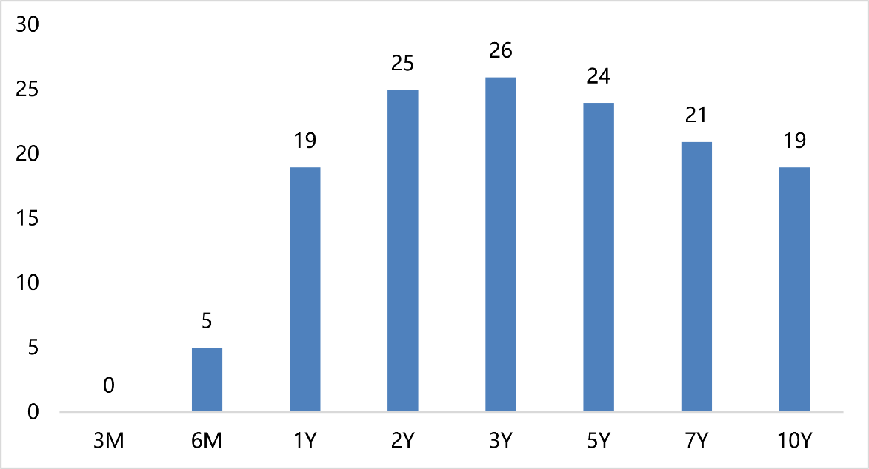

数据来源：Wind、鑫元基金

**上周美债各期限收益率上行。**上周10年期美债收益率上行19BP，10年期国债收益率下行1.45BP，中美利差倒挂程度走阔。全周来看，1年期美债收益率上行19BP，3年期美债收益率上行26BP，10年期美债收益率上行19BP。

图14：10年期和2年期美债收益率走势

数据来源：Wind、鑫元基金

**（四）外汇市场**

**上周美元指数上行，在岸人民币、离岸人民币贬值。**上周美元指数上行0.77%，在岸人民币、离岸人民币贬值，中间价贬值0.16%，即期汇率贬值0.44%，离岸人民币汇率贬值0.19%。

表4：上周美元及人民币汇率升贬值

|  |  |  |  |  |
| --- | --- | --- | --- | --- |
| **项目** | **美元指数** | **美元兑人民币：中间价** | **美元兑人民币：即期汇率** | **美元兑人民币：离岸** |
| 选定日期 | 103.2317 | 7.1167 | 7.1938 | 7.2035 |
| 对照日期 | 102.4403 | 7.105 | 7.1622 | 7.1897 |
| 涨跌 | 0.77% | -0.16% | -0.44% | -0.19% |

数据来源：Wind、鑫元基金

注：外汇汇率数据为前周和上周最后一个交易日收盘价，涨跌幅反映当周变动幅度

四、市场展望及投资策略

**（一）宏观展望**

**宏观方面，2023年经济平稳收官，人口连续两年负增存在隐忧**。2023年四季度GDP同比增长5.2%，全年同比增长5.2%，高出去年两会确定的5%的增速目标0.2%，2023年国内经济平稳收官。2023年全年社会消费品零售总额同比增长7.2%，两年复合增速3.4%；工业增加值同比增长4.6%，两年复合增速4.1%；全社会固定资产投资同比增长3%，两年复合增速3.5%，其中基建投资维持高位，制造业投资见底回升，房地产投资仍处于下降区间。2023年，全国人口较2022年环比减少208万人，为连续两年环比减少；2023年，全国60岁以上人口占比21.1%，较2022年上升1.3%，我国迈入中度老龄化社会。人口总量的减少以及人口老龄化的加速使得国内人口红利快速退坡，内需总量及结构或将受到一定影响。海外方面，美国经济数据韧性超预期，美元指数回升，市场降息预期回摆，全球金融市场风险偏好下行。

**（二）权益市场展望和策略**

上周A股宽基指数普遍下跌，情绪低迷。红利及微盘风格均出现较大幅度下跌，低估值大盘表现最好，市场下跌趋势中低估值的防御属性凸显。偏弱的经济数据验证了低迷的市场预期，海外因素扰动使得风险偏好快速下降，带来指数层面的普遍下跌；北向大幅流出造成流动性负反馈。市场中长期观点维持不变，结构性机会丰富，看好经营稳健竞争优势突出的低估值白马和经济低相关度的投资机会。短期观点，净利润-50%以上的企业可能会选择在临近截止日时再披露预告，1月最后两周上市公司业绩暴雷的风险在上升，可能会给市场造成短期扰动；若市场企稳，成长和小盘风格有短期反弹的机会。观察风格相对走势，价值跑赢成长的幅度已达到长周期和短周期的高点，大盘跑赢小盘的幅度到达短周期高点。乐观情形下，如果市场整体底部企稳，且当下没有进一步的黑天鹅事件，那么成长风格和小盘风格应至少有一个短周期的反弹，时长1-2个月左右。悲观情形下，如果市场整体延续下行趋势，后市大盘及价值仍会具备一定避险属性。

**（三）债券市场展望和策略**

基本面方面，开年来高频数据显示生产边际改善、需求季节性回落，生产端改善主要体现在上游，中下游依旧偏弱；春节临近，服务消费有所升温，地产一、二手房、一级土地成交都依旧羸弱；出口方面，集装箱运价指数维持升势，12月出口数据略超预期，后续需重点关注国外需求、库存改善能否带动国内出口有所修复。

流动性方面，今年货币宽松的大环境短期不会变，降准、降息确有必要而且可能不止一次，从央行近期表态来看，预计资金面维持平衡状态，关注信贷投放节奏及央行公开市场操作。

目前30年国债2.755% ，10年国债2.5%、1年国股2.43%，曲线由年前的牛陡转为牛平，10Y-1Y国债利差40BP，曲线依旧偏平；而长端品种已创新低，未来进一步下行空间需要看到短端利率更大幅度的下行带动牛陡行情;今年货币宽松的大环境短期不会变，降准、降息确有必要而且可能不止一次，但目前市场明显走在政策之前，市场情绪演绎的也比较充分，1月“双降”已经落空，但是并未影响债市情绪；公开市场操作来看，央行对资金面的呵护诚意满满，预计跨春节无忧，但是“防资金淤积”诉求仍在，资金价格中枢短期难以有较大下行空间。策略上，利率到了这个点位短期再向下突破面临一定阻力，但中期下行趋势仍在，资金配置需求也在，如果调整到一定位置，如10年到2.55%-2.6%区间，可择机介入。

风险提示：本报告中的信息均来源于已公开的资料，我公司对这些信息的准确性及完整 性不作任何保证。 在任何情况下，报告中的信息或所表达的意见并不构成证券买卖的出价或询价。在任何 情况下，我公司不就报告中的任何投资做出任何形式的担保。本报告内容和意见不构成投资 建议，仅供参考，使用前务请核实，风险自负。 本报告版权归鑫元基金管理有限公司所有，未获得鑫元基金管理有限公司事先书面授权， 任何人不得对本报告进行任何形式的发布、复制。